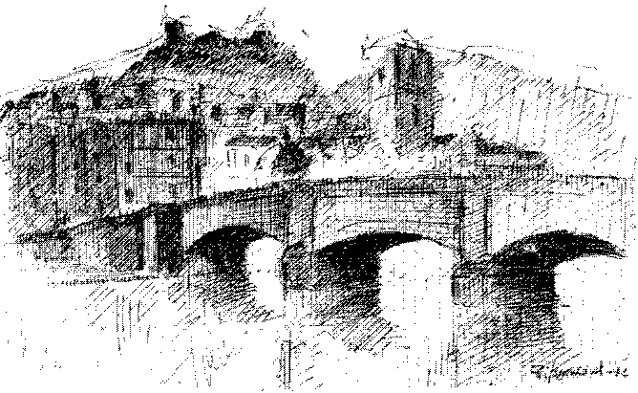
Mitt.
Comitato Cittadino
" MA! QUALE FUTURO PER BOSA ? "
Via 1° Maggio N° 5
08013 BOSA NU
Tel./ Fax 0785 373458.

SPETT.
REDAZIONE UNIONE SARDA
" RADIO PLANARGIA

Egregio Direttore ci riferiamo all'articolo apparso sull'Unione di Venerdì 18 Giugno c.a. per contestare quanto segue:
Il titolo dell'articolo virgolettato, e quindi riportato come nostro discorso , fa riferimento all' "argine sul Temo " laddove, nella ns del 28 Maggio la parola argine assolutamente non appare, e la confusione tra argini e dighe foranee stravolge l'argomento .
Nel corso del testo si legge anche che le lettere di denuncia inviate agli enti responsabili non hanno trovato nessun ascolto.
L'ascolto è venuto invece proprio dalla REGIONE AUTONOMA DELLA SARDEGNA, ASSESSORATO AI LAVORI PUBBLICI , SERVIZIO PORTI, che con lettera a Voi rimessa a suo tempo in copia CONCORDAVA con le osservazioni di questo Comitato, puntualizzando che le cosiddette " opere di difesa a mare " non serviranno per consentire l'accesso al porto canale in caso di mareggiate.
La transitabilità della foce del Temo è stata sui giornali più volte ribadita a giustificazione del progetto, tanto da illudere i pescatori, che forse non hanno parlato con i loro colleghi del porto di BUGGERRU, anche questo sicuramente progettato da tecnici dopo studi, valutazioni ed autorizzazioni varie.
Quando un progetto ricorre a "modelli matematici", la sua validità è legata alla validità delle ipotesi da cui parte: gradiremmo conoscere quelle relative al caso bosano.
Troviamo ancora nell'articolo in argomento che le critiche di questo Comitato sembrano ispirate dal "senso comune" : ci auguriamo che come l'Unione confonde argine con diga, non si confonda senso comune con buon senso.
Nella lettera dell'ufficio SERVIZIO PORTI c'è addirittura una osservazione che esonera dalla responsabilità del progetto gli stessi progettisti, laddove recita che " tale opera è stata fortemente voluta dall'amministrazione locale di Bosa ", frase che meriterebbe qualche riflessione.
Alterare le informazioni o darle solo in parte, non può e non deve accadere in una democrazia degna di questo nome.

Distinti saluti.

Bosa li 06 Luglio 2004
Il presidente Comitato Cittadino
Antonio Cossu.

